Guide utilisateur

Guideshin

Sommaire :

1. Fonctionnalités
2. Guide d’utilisation

# 1/ Fonctionnalités :

Voici la liste des fonctionnalités de l’application :

* Création d’un compte
* Connection a un compte déjà existant
* Ajout d’un personnage unique par compte
* Modification du niveau du personnage, du niveau d’attaque, du niveau Elemental, du niveau Burst

# 2/ Guide d’utilisation

Une fois sur le site l’utilisateur as le choix de créée un compte ou de se connecter a un compte existant :

L’utilisateur peut par la suite rentrer son nom d’utilisateur et son mot de passe :

Une fois inscrit ou connecter l’utilisateur se retrouve devant un tableau contenant les personnages de l’utilisateur ainsi que ses caractéristiques :

Si l’utilisateur n’as pas encore de personnage cet écran s’affichera :

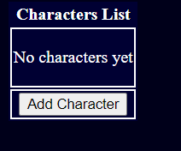

Dans les deux cas l’utilisateur peut ajouter des personnages en cliquant sur le bouton « Add Character »

Dans ce cas l’application affichera la liste des personnages ainsi que quelques de leurs caractéristiques :  
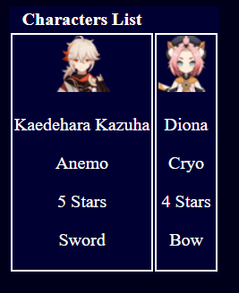

L’utilisateur peut par la suite cliquer sur un des personnages afin de les ajouter.

Une fois que l’utilisateur arrive sur cet écran, il peut effectuer 2 actions :

La seconde action est liée au bouton « Delete Character » qui supprimeras le personnage de liste de l’utilisateur.